2023年城乡居民基本养老保险参保缴费

开始啦！

已经开始缴费啦
怎么缴？缴多少？



在哪缴？
注意事项是什么？
一起来看看吧~

一、哪些人可以参加城乡居民基本养老保险？
具有甘州区户籍，年满16周岁（不含在校学生、现役军人），非国家机关和事业单位工作人员及不属于职工基本养老保险制度覆盖范围的城乡居民。
二、参保缴费时间是什么时候？
城乡居民基本养老保险的集中征缴期为：2023年9月1日至2023年11月30日。
三、缴费标准是多少？
按照现行政策，城乡基本居民养老保险个人缴费标准为每人每年300元、400元、500元、600元、700元、800元、900元、1000元、1500元、2000元、2500元、3000元、4000元、5000元14个档次，参保对象可自主选择缴费档次，政府根据不同缴费标准给予参保对象相应财政补贴，多缴多得，长缴多得。
缴费档次 | 缴费标准（元） | 政府补助（元）
一档 | 300 | 40
二档 | 400 | 40
三档 | 500 | 75
四档 | 600 | 75
五档 | 700 | 75
六档 | 800 | 75
七档 | 900 | 75
八档 | 1000 | 75
九档 | 1500 | 80
十档 | 2000 | 85
十一档 | 2500 | 130
十二档 | 3000 | 130
十三档 | 4000 | 170
十四档 | 5000 | 170
四、缴费方式有哪些？
方式一：微信扫码“甘肃社保缴纳”微信公众号，在服务→城乡居民养老保险→“输入姓名、身份证号缴纳当年保险费。
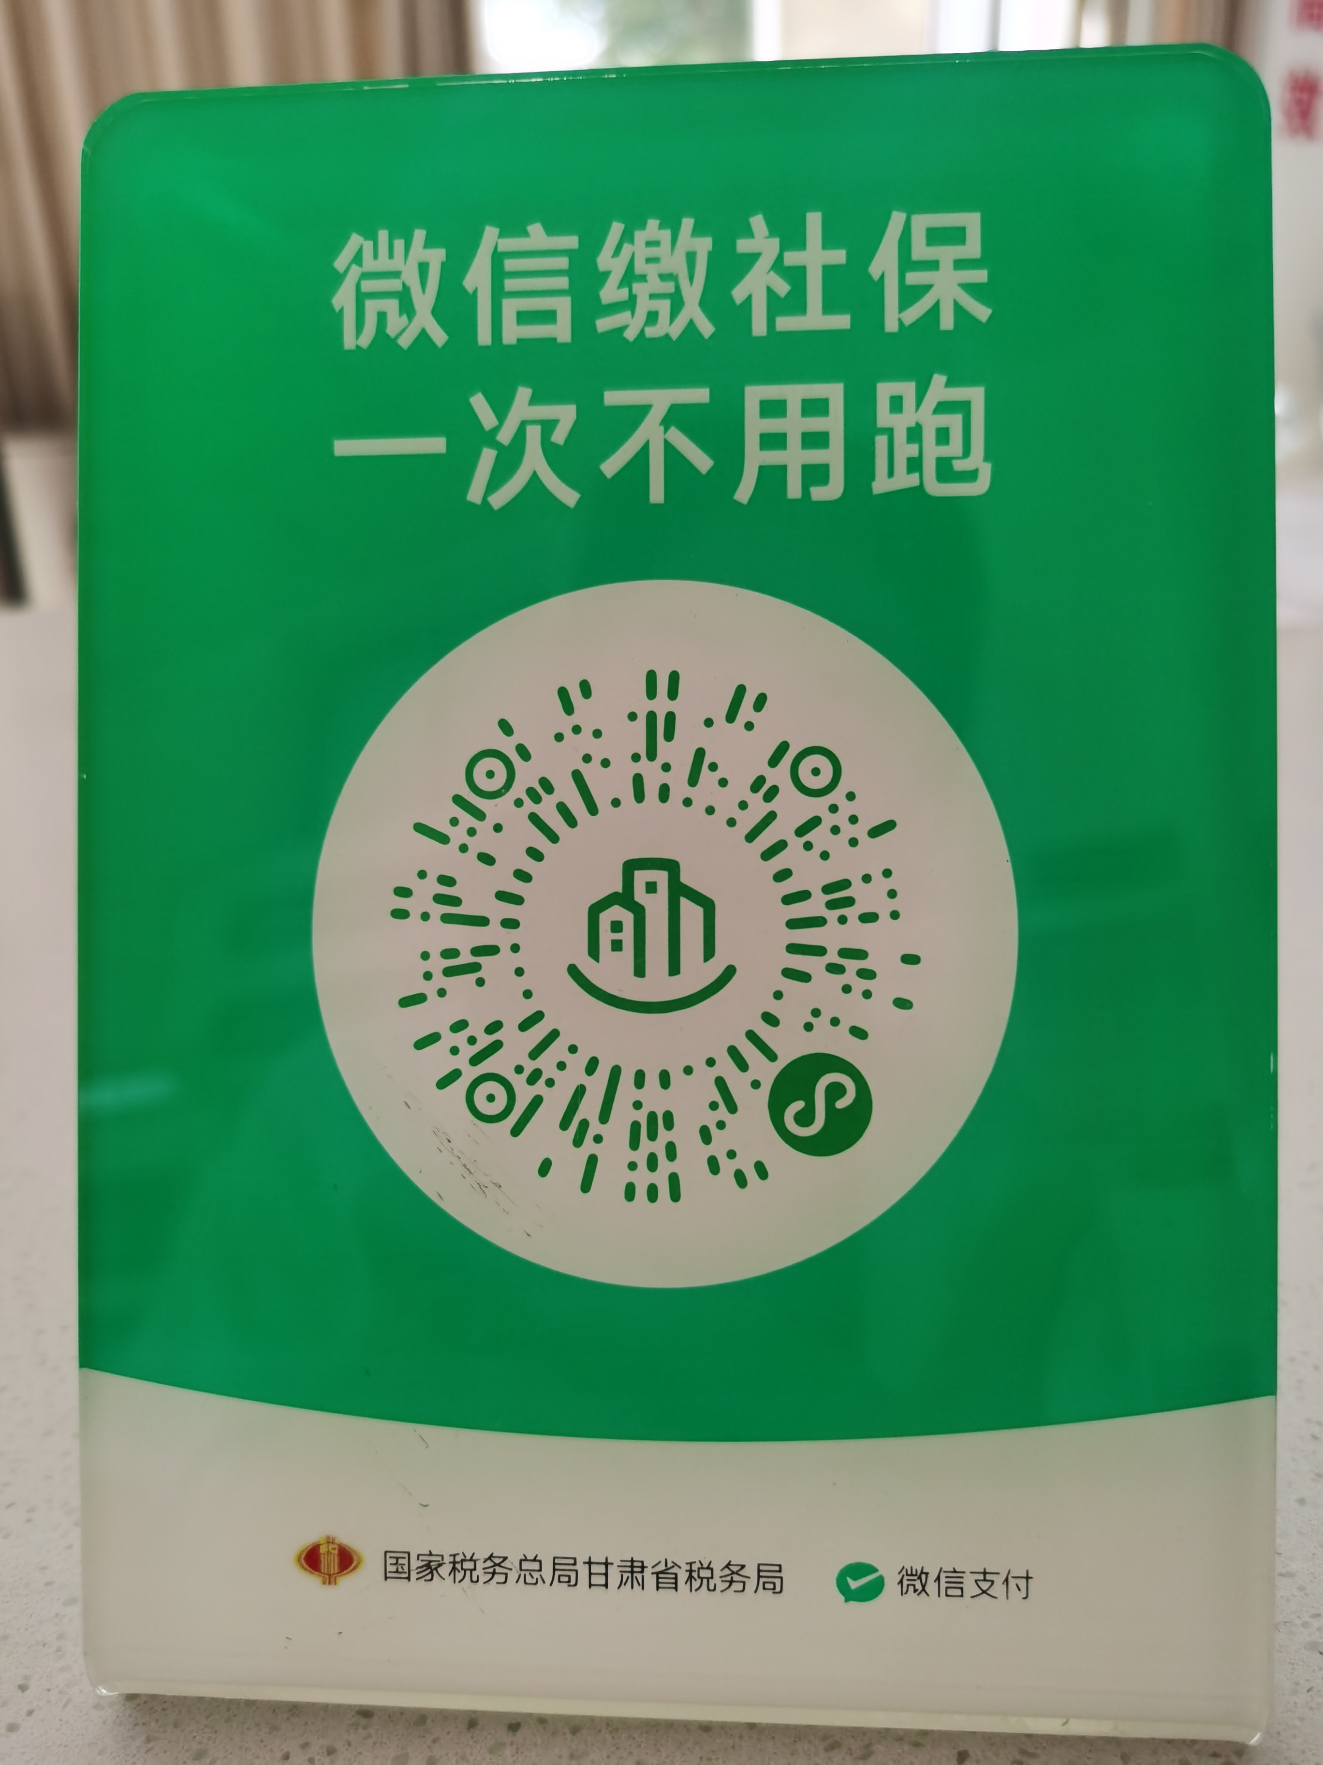
方式二：微信缴费流程：打开微信，依次点击→我→服务→城市服务→甘肃社保缴费→城乡居民养老保险→输入姓名、身份证号→选择缴费金额。
方式三：银行缴费：缴费人持身份证或户口本前往农业银行或农商银行进行缴费。
五、如果中断缴费，可以补缴吗？
可以。参保人员因经济困难等个人原因应参保而未参保或参保后缴费中断的，可自愿补缴，但补缴部分不享受政府补贴。补缴以前年度保险费参保人员须先到镇政务（便民）服务中心提出中断补缴申请，生成补缴计划，然后通过微信等方式进行缴费。
六、养老保险费是不是缴满15年就可以？
按规定缴费及到达法定退休年龄是申领养老保险待遇的必备条件，但我们鼓励参保人长期缴费，“多缴多得”“长缴多得”。
七、城乡居民参保人员领取养老保险待遇的条件是什么？
年满60周岁，已参加城乡居民基本养老保险，并按规定缴纳保险费，且未领取国家规定的其他基本养老保障待遇的对象。
八、办理领取手续需要携带什么证件？
申请待遇领取对象需按照镇政务（便民）服务中心要求时间，上交保费和身份证、户口本、社保卡复印件。
九、待遇领取人员是否每年要进行资格认证？
（一）认证时间
一年两次，具体时间随时通知。
（二）认证方式
1、下载“甘肃人社”APP进行自助认证；
2、本人携带二代身份证或社保卡到所在乡镇村（居）委会进行认证；
3、手机微信扫下面二维码认证。

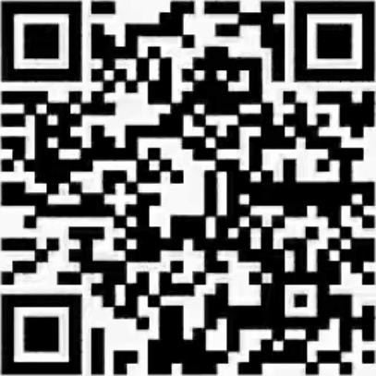

领取养老金人员，可微信扫描上方二维码，直接进入认证平台，不需要安装APP，不占用手机内存，轻轻松松完成领取养老金资格认证。

大满镇（政务）便民服务中心
2023年9月

